Nama: Aulia Yasmin

NIM: 2602145030

Kelas: LB01

Web Programming

Register

Login

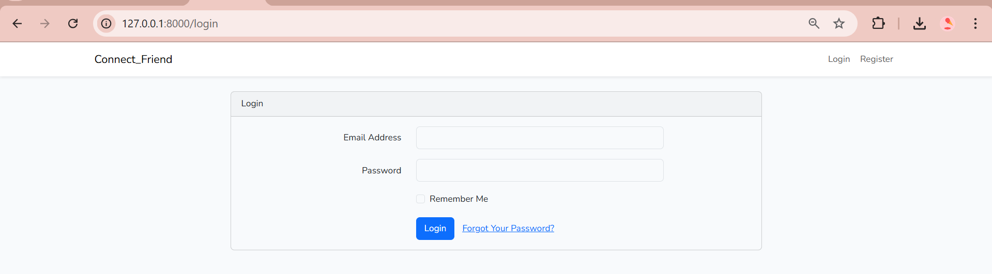

Untuk page Payment, Friends, Notification dan Searching & Filtering masih belum bisa dibuka karena harus login terlebih dahulu sedangkan ketika dilakukan registrasi, data user selalu gagal untuk tersimpan ke dalam database.